Come trattare le copie di opere in più volumi descritte in un unico record bibliografico
Le opere in più volumi descritte in record unico normalmente vanno trattate per mezzo delle Acquisizioni (vedi sotto).
In caso di doni o recupero di materiale pregresso si parte invece direttamente dalla creazione della holding.
In entrambi i casi la holding di un’opera in più volumi deve essere unica per tutti i volumi di una stessa location.
CASO 1. Creazione di una holding per una diversa localizzazione in un record bibliografico
Si può aprire in editing il record bibliografico e cliccare sul pulsante Aggiungi holding

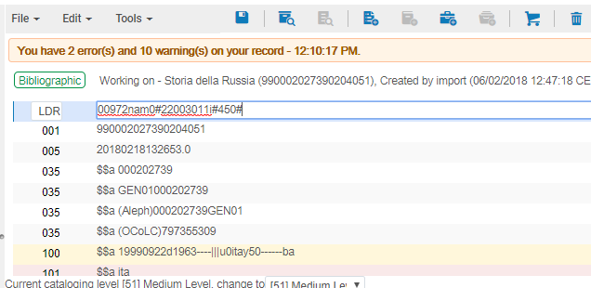
Oppure si può partire dalla visualizzazione breve del record, cliccare sul pulsante Holding e quindi Aggiungi nuova holding
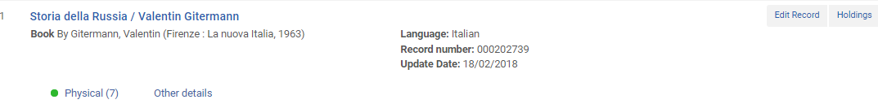
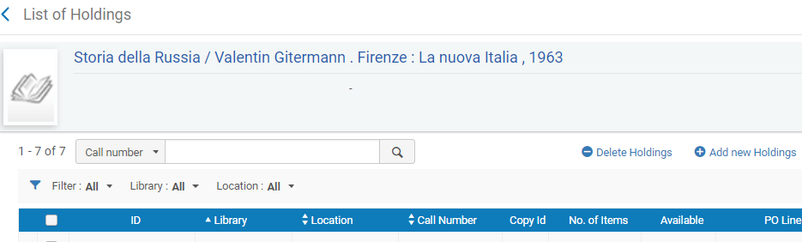
Si apre in editing in record di holding. Modificare il primo indicatore del campo 852 (1 per CDD; 8 per altro schema), quindi con CTRL+F compilare i sottocampi $b $f con i dati di biblioteca e location (scegliendo dalle tendine) e $h con i dati di collocazione, quindi salvare
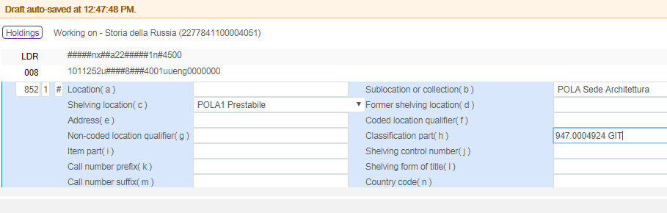
Nota bene: la holding può anche essere creata con una collocazione inclusiva, che ricorda il numero dei volumi che la compongono
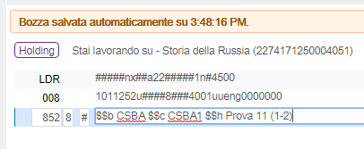
Creazione delle copie
Dal record di holding aperto in editing cliccare sul pulsante Aggiungi copia
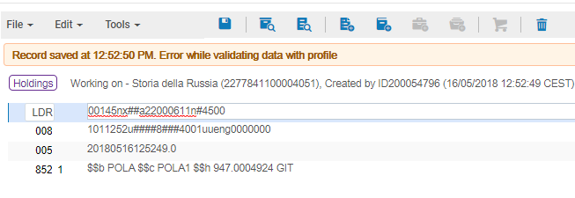
Inserire il barcode o generarlo, compilare i campi Numerazione-A e Descrizione, inserire la data di arrivo e numero e data di inventario.
-NON inserire l’Identificativo copia
-Non inserire la collocazione alternativa, a meno di casi particolari
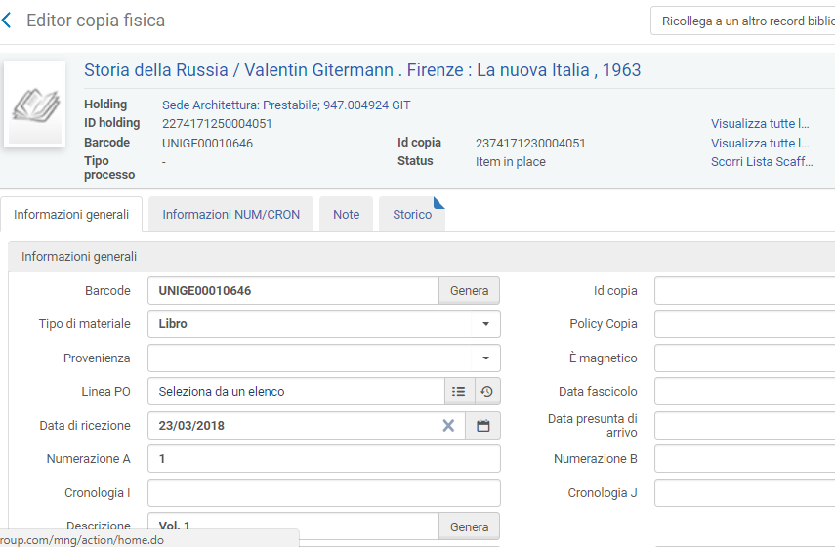
Ecco come appariranno i volumi 1-2 di “Storia della Russia / Valentin Gitermann” per la Location POLA1 in Alma e in Uno per Tutto
Visualizzazione holding Alma
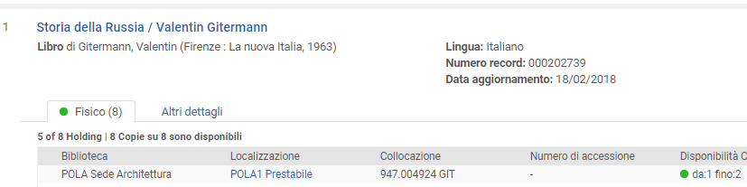
Visualizzazione copie Alma
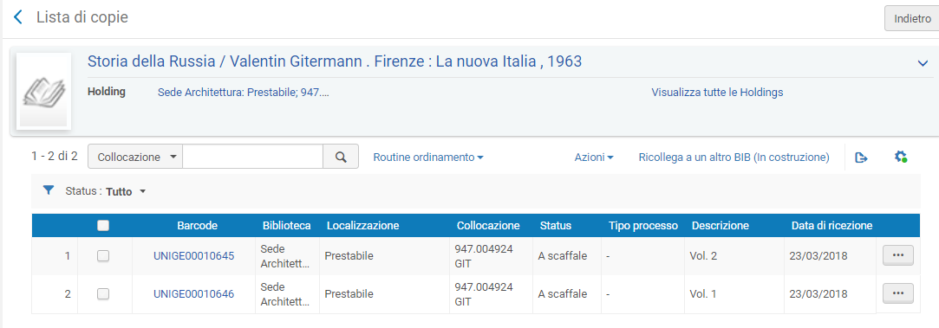
Visualizzazione holding Uno per Tutto
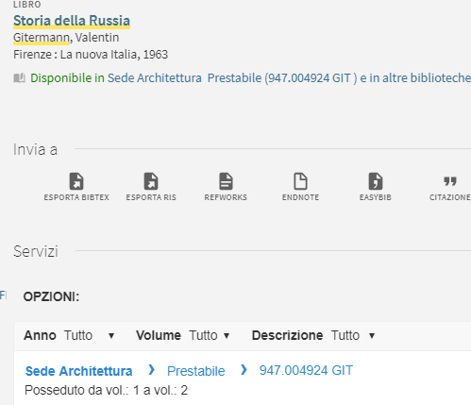
Visualizzazione dettagli copie Uno per Tutto
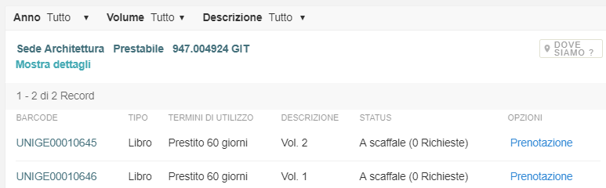

CASO 2: Aggiunta dei volumi successivi (2., 3., 4.) a una holding già esistente
Se la holding per quella location è già presente, NON creare una nuova holding, ma aggiungere semplicemente il nuovo volume alla holding già esistente tramite il pulsante Aggiungi copia
GESTIONE DEI VOLUMI DURANTE L’ORDINE
Ordinare come se si trattasse di un ordine singolo. Dopo aver modificato la localizzazione cliccare sul pulsante Aggiungi localizzazione e indicare SEMPRE la stessa del primo volume per i volumi 2, 3 ecc. In questo modo verrà creata una unica holding.
Nel campo Quantità per prezzo indicare 1, nel prezzo di listino indicare il prezzo totale. Nella nota al fornitore indicare i volumi desiderati.
Al momento della ricezione, modificare la holding inserendo il dato di collocazione e modificare le copie inserendo i dati di volume (Numerazione A, Descrizione) e gli altri indicati in precedenza.

